# 张孝德：迈向生态文明科技范式革命

本文为2017年10月8日-10日的首届“生态文明与绿色发展”莲都国际研讨会中张孝德老师的发言。

尊敬的柯布先生，还有温铁军老师，这两位比我长几岁，他们都是多年在国内和国际上，极力推进生态文明、乡村文明建设的人。所以说今天非常感谢。由我们莲都区搭建这样一个平台，我们围绕莲都区、围绕中国的生态文明在这里进行一场非常有意思的对话。

　　那么刚才我们的**比尔教授**谈到农业问题，那么围绕这样一个主题，我想以**迈向生态文明科技范式革命**为题和在座的各位中外来宾朋友交流一下。

　　十八大提出的生态文明，在座的各位知道它的分量有多么重。我对生态文明研究20多年，应该这样说：生态文明这个概念在80年代或70年代的学界，理论界就已经提出。

**但是到今天为止，把生态文明上升为一个支撑党和国家的战略的，中国是唯一的一个。**

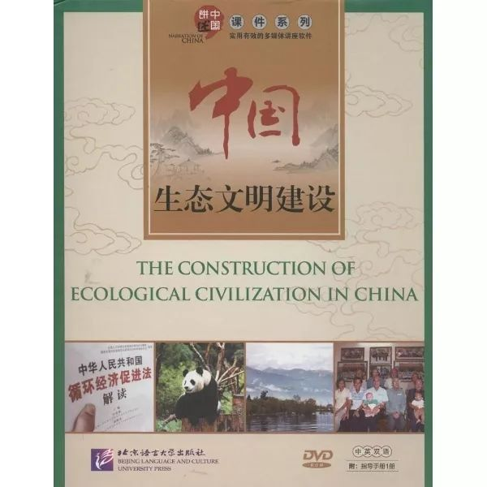

　　而且我们今天讨论的生态文明，我们对它的解读，与十八大以来围绕生态文明出台的一系列文件赋予生态文明应有的内涵，我个人认为远远不够，可以说我们今天，我看到的一些主流媒体，包括学者更多地把生态文明认为是一种或者等同于环境保护再加上植树造林。其实十八大提出的生态文明不是这样的理论。

　　十八大提出的生态文明就我个人的解读是**一个全新的时代，是继西方工业文明之后中华民族伟大复兴为未来的人类要贡献的一种全新的文明模式。**

　　这才是十八大提出生态文明应有的内涵。所以说从这个角度看的时候，我们应该认识到十八大提出的生态文明不仅仅是经济，社会，文化，环境等领域的革命。应该说他本身还包含着**一次具有颠覆性的科技革命。**

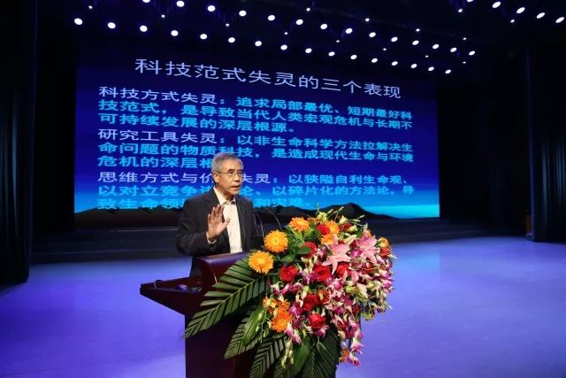

　　由于这个原因我跟大家讨论的第一个问题就是我们今天要认识到的当代人类遇到的危机不是单纯的环境危机。应该说这个危机的性质是**整个工业文明的危机。**

## ****工业文明的危机的本质是什么？****

我给予一个定义：**这个危机的本质是对当代地球上包括我们所在的各位，我们生命，生命这个系统的最大危机。**

## ****它的本质是生命系统的危机** **？****

　　其实我们今天可以看一看，中国改革开放30年，我们有许多数据可以描述这个文明给我们带来的好处，但是我们也发现，与此同时这个文明给我们带来的危机，我把它描述为五大中毒现象——GDP中毒、空气中毒、水中毒，食物中毒，这些是大家已经感受到的中毒。

　　还有一个中毒是我们没有意识到的——**精神中毒。**

　　我们要知道改革开放以来，我们所有的描述、我们经济数据在增长，其实还有一组数据和我们的GDP增长在赛跑。改革开放以来，我们的精神病人在增加。

　　根据相关数据，今天中国有1.6亿精神病人。美国的柳叶刀杂志调研，今天的中国有九千多万抑郁症病人，我们的研究会发现，这些抑郁症病人是集中在高官、高知、高龄等高级知识分子，也就是能充分享受工业文明好处的这个群体。最近几年，**中国的精神中毒问题在下移，**已经下移到乡村。

## ****这些危机具有什么特点？****

**支撑工业文明的这个科学体系正在失灵。**为什么呢？因为工业文明给我们带来许多好处的时候，我们会发现这些危机。



　　它有**两大特点**。这些危机不是当下的危机。我们说精神有问题，我们说吃有毒的食品对我们有影响。但我们吃上他不是今天会死。我们唱国际歌，说中华民族到了最危急的时候，在抗日战争时期我们唱那个歌，我们感知到危机是当下的。

　　而我们今天谈论的危机是什么危机呢？它不是当下的危机，是我们看不见的危机，是**隐性危机。**为什么这个危机具有这个特点？我觉得这个危机特点的背后和我们**今天使用的科学技术的模式**有关系。

　　其实我2008年以来，在国家行政学院开生态文明这个课以来，我在谈到现代科学技术失灵的时候是有巨大风险的。**因为近代工业文明最大的贡献者就是科学。**

　　可以说，科学在今天是我们放在神位上，像神一样敬畏，甚至崇拜的对象。那我说今天科学有问题那是对神的亵渎啊。但是我作为一个学者，我还是要用道理来告诉大家，为什么支撑我们这个文明的科学体系有问题。我觉得科学体系，我不是说科学的本身。我们会发现我们今天所有的使用的这些科学技术都来**自于西方。**

　　这些技术的背后有一种思维模式存在。我们会发现所有这些技术体系至少有两大特点。它追求的是**局部最好，短期最优。**  
**局部好了，整体质量就会变好？**

　　如果说局部有宏观就会有，短期好未来就会好，可以说我们今天不需要在这里讨论生态文明，联合国不需要提出可持续发展。你会发现今天我们所谈论的危机，局部没有危机、今天没有危机，所有的危机都是宏观的、未来的。  
**危机的** **根源在哪里？**

　　根源在于这个技术体系。我今天讲的太抽象了，比如雾霾天气来了，我们都在抱怨雾霾这个问题。那我们追问一下，雾霾是谁造成的？其实我们在今天开会都抱怨是政府的问题，企业的问题。

　　现在科学技术都给你提供了最优的解决方案。天气热了，你冲冷水澡。再热你开空调。外面是雾霾天气没关系，打开电脑所有的吃喝拉撒都可以订购回来的。但是我要追问一下：开空调的时候是把这个热量消灭掉了吗？

　　没有消灭掉这个热量，而是消耗了比这个热量还要多几倍的能耗，把你家的温度排到窗户外面了。在一个大城市里面，每家都把你家的热量排在外面的结果是城市出现了热岛效应。

　　在大城市的中心地区，它的温度要比周边高五到六度。每家每户都开空调的结果是，在北京两千万人口就这么生活，必然使河北唐山地区要生产更多的电，生产更多的煤。

　　那么煤电生产的结果、叠加的结果是雾霾来了。雾霾来了怎么办？没关系啊，我们抱怨的时候你会发现，你今天回到屋里的时候，你的太太又给你买了一台机器叫空气清新器。

　　这个机器确实解决了局部问题，那我们知道这个机器消耗能量吗？你们会发现在今天，在很短的时间内。所有的问题在**局部都给你提供最优的解决方案。**但是碳排放、全球的大气问题，**70年代到今天，半个世纪过去了，在宏观上没有提供任何有效的解决方案。**

**短期好，长期就一定好吗？**

　　我不说其他的，在座的各位，你们凡是吃西药的。没有一个西药片保证你吃上它一周不需要吃。西药最长的有效时间是24个小时。我们会发现许多糖尿病人高血压病人只要你吃上这个药你必须终身服用。

　　你会发现**我们家里的许多老人，他最后走的时候不是糖尿病把他搞倒的，是长期吃药导致了肝肾衰竭。**包括我们今天讨论的转基因的问题，我在多年多次参加这样的讨论。

　　我们的科学家讲你们的社会学者不懂科学，这是科学家的事。但是我再追问：科学家讲小白鼠吃了三个月没问题，等于三年没问题吗？三年没问题，等于三十年没问题吗？到底小白鼠转基因BT微毒植入到植物里面，它的积累周期是三个月，是三年，还是三十年？

　　因为我们今天发生许多微毒的一些有害的东西，它的周期不是三年，也不是三十年，是你今天吃了你没事，**你的儿子孙子才能够显示出来的呀。** 　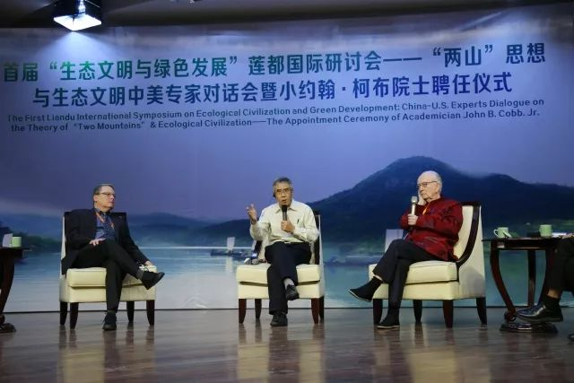

　　我们今天的科学范式有问题。但是我们谈到这些问题的时候，我认为远远不是问题最严重的部分。

## ****什么越来越好？什么越来越糟？****

　　我们要思考一下，不是说，东西变得越来越好。我们可以发现一个规律，凡是**没有生命的物质，**房间里的这些电脑变得越来越廉价，**质量越来越好**。

　　什么东西变得越来越糟糕啊？凡是**有生命的物质变得越来越糟糕**。从土壤中的微生物，到植物，到动物，一直到人类本身。难道在生命领域没有科学技术的进步吗？为什么同样的科学在化合物领域带来的是如此多的产品。尽管有副作用，但毕竟很小。而在生命领域带来的是生命的灾难。

**为何在生命领域没有科技的进步？**

　　我个人认为来自于西方的科学体系，来自于数理化的科学体系，从它诞生的第一天起，就是为了有效解决非生命物质的科学。

**可以说生命领域的危机是吃错了药，用错了科学。**

　　也就是说**我们今天面临的危机是我们是用解决物质的科学来解决生命领域的问题，导致的生命系统的混乱和危机。**我们用一个通俗的比喻来讲，我们是兽医给人治病。

　　在这样一种科学技术的背后有一种思维方式和价值观，值得我们思考。

　　可以说近代以来来自于西方的工业文明，支撑这个科学体系的背后有**一种非常狭隘的自私自利的生命观，**对立的进化论，碎片化的思维。

　　我认为这是导致整个生命世界危机生成的哲学和价值的根源。回想一下近代以来西方工业文明走向整个世界的过程，其中的一个核心的思维就是对立、战争。

**通过什么方式来解决？**

　　我们把所有的问题划分为**有用和没用的东西。**有用的东西让它存在，没用的东西通通把它消灭。按照这样一种思维，在西方工业文明走向世界的过程中经历了两次世界大战。　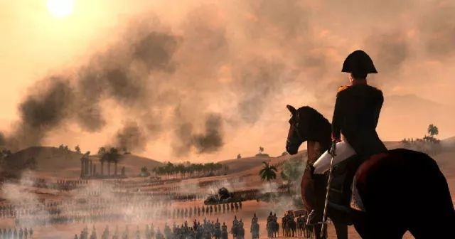

　　随着战争的升级，科学技术在进步，可以说今天拥有的武器可以把人类毁灭多次了。今天我们在病毒的领域。我们不排除抗生素对人类文明是有贡献的，但是我们要知道他的思维模式也是对立和战争的思维。

**什么是战争的思维？**

　　这是一种杀毒思维：把我们认为是和生命没有关系的那些病毒通通杀死。那在病毒领域战争的结果是人类胜利了吗？今天面临的灾难是已经出现了一种超级病菌，专门吃抗生素的病菌。

　　农业领域也是这样。什么叫农业？农业也是以战争的思维引入到农业里面。我们用巨多的农药把那些我们认为和植物生命没关系的东西统统要杀掉。其实你会发现，我们把这些生命杀掉的同时，把地球上其他相同类的生命也在杀掉。

　　战争的思维，杀毒的思维，在我们医学领域也是这样。比如说治疗癌症。治疗癌症的模式也是一个战争模式。把癌细胞杀掉，这是癌症专家讲的。今天按照这种思维对癌症的治愈基本上没有什么提高。但是治疗癌症的成本，在中国30年以来提高了20倍。那我们说生命人类自身，我们在杀害周边的生命是不是人类作为唯一地球上认为是最伟大的生命过得越来越好呢？

　　我们这边的数据告诉大家的是当今人类面临着自身物种方面的**潜在危机**啊。一个科学家做了一个生命研究，其中**最具有标志危机指标的是男性的精子数量。**20世纪40年代，正常成年男性的数量是1.3亿，90年代下降到8700万个，07年又下降20%。少于两千万个的男性，多达15%。改革开放以来科学家的跟踪研究中国的男性每一年以1%的速度在下降。今天普遍的数据下降了50%。60年代前往医院咨询的男性8%。如今高达40%。70年代男女不孕的比是3:7。90年代上升到1:1。其实这个问题不是单说的男性。我最近看到的资料。女性的，特别是高知女性的流产率高达到50%以上。钟南山先生讲过，按照这样一个趋势下去，50年以后人类将失去生育的能力。

　　我们今天经济学搞的是负债，用赤字借贷未来。我们要知道我们所有的美国经济，中国经济，这样一种原理，把昨天一直到今天所在地球的表现是什么吗？**地球负债。**

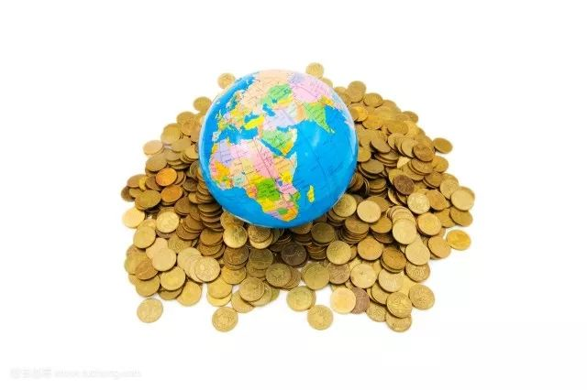

　　在美国加州的一个研究。2015年研究所说我们225天把365天的口粮都已经吃光了。按照这个数据，中国每年GDP的增长用的能源不是一个中国而是2.7个中国。每年全球用的不是一个地球而是1.6个地球。在这样一个背景下，我们会发现现代工业文明失败，我认为最大的是失败是生命世界。

**而生命世界的灾难根源于西方的科技思维方式。**

　　所以说围绕这个问题，我们要重新解读十八大提出的：

**生态文明是什么？**

　　所以说我在讲十八大提出的生态文明，是**试图以东方的智慧，探索一条不同于西方式的工业文明道路。**

　　五位一体的概念和中国的五行理论非常契合。金木水火土对应着心肝脾肺肾，对应着政治经济文化全过程。

　　我们会发现西方对环境的治理走的是西医的思维，就环境治理环境。而我们对环境的治理，我们试图从系统的角度来解决，不是就环境治理环境。可以说这叫中医的思维。

**生态文明是在全新的天人和谐的自然观，利他共生观指导下的涉及到科技范式、经济模式、生活方式、社会方式、国家治理方式、哲学与思维等一系列变革的新文明模式。**世界上所有的科学家，包括所有的经济学家都知道这个革命的到来。

　　围绕这个问题，国内流行的有几本书，《第四次工业革命》《第三次工业革命》《人类简史》，我作为一个学者，我非常同意书中所谈论的内容，但我不同意这个书的提法，我认为这次革命不是根源于西方工业革命的延续，是**另起炉灶。**

**如何才能推进革命？**

　　我想最后讲一个问题，在这样一个背景下迈向生态文明时代，我们需要**一次全新的科技革命，**我们需要一种**新的生命观和价值观。**首先要具备三大观。

**第一，对天敬畏的天人和谐观。**

　　我觉得我们要首先知道天、太阳是生命之源，我们今天是天人对立、胆大包天，没有任何敬畏。

**第二，一种化学主义的机械生命观。**

　　我们今天已有一种叫生物学，但是我们要知道今天的生物学是把生命系统还原为化合物研究的过程，我认为这是对有尊严生命的降格。生命系统非常复杂，它的系统最高的状态不是一个物质的状态。对于生命是什么，我觉得我们要好好的和中国的老祖宗对话，黄帝内经告诉我们人作为生命的最高状态，是**精气神要足。**

　　我觉得当今的营养体系已经混乱了，我们根源于今天工业化时代的把生命还原为ABCD维生素这个氨基酸之类的东西，我告诉大家，你吃上这些东西。可以让你活着，但是活着这不是人的最高目标呀。

　　有灵性的人，不是为了活着，动物也可以活着呀。但是这个问题在今天的机械的化学的生命体，找不到答案。

　　但是黄帝内经告诉我们人活着的状态是精气神儿要足，那么精气神要足要吃什么东西呢？老祖宗认为不是ABCD维生素，让我们从五谷为养、五果为助、五畜为益、五菜为充等五五二十五种食物，他为什么要让你吃这25种食物呢，不是这25种食物有物质的含量，这25种食物滋补的是五脏六腑，包含着五种颜色五种能量，是这样一种理论。

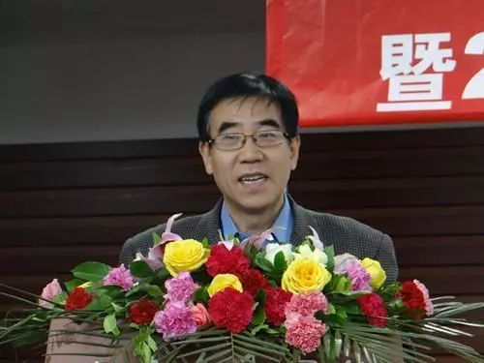

　　今天的人吃的食物有热量没有能量，结果吃的那么好没有精气神，今天上午我们整个莲都区整个精气神是非常好的，这样的精气神不是在哪里都看得到。我到北大清华上课上午给一些博士生研究生上课，三分之一打瞌睡，三分之一看手机，三分之一无精打采。我在思考，我们这样一些精英这样一种没有精气神的状态。中国的未来依靠他们能行吗？那么问题在哪里？生命系统出了问题。在这个背景下我们需要一种新的生命观，是什么呢？

**第三、 万物有灵生命平等观**

　　我们不要认为只有我们是有尊严的，我们生命重要，把其他生命搞掉，其实**我们需要一种真正的比来自于西方民主更高的平等观。**

　　生命平等，超越人类的生命平等观，其实这种生命的平等观在中国五千年的文明历史中就已经存在，头顶三尺有神明、万物有灵这种事情不是迷信，由于时间关系我不展开讲了，这都被现代科学证明的。

**生命都是有情的，有情的生命之间是相通的，**所以说在这样一个背景下，在哲学的思维上我们需要走出局部的哲学，这就是提出的一个概念，多元化的生命共同体的科学，虽说在这个背景下我觉得面向生态文明我们需要构建**新的科学体系，新的元科学。**

**这个科学是什么呢？**

　　我觉得最大的变化是要**从化合物到生命物科技模式的转型。**化合物和生命物是两个完全不同的体系，高层化合物最基础的原子是原子，生命最基础的组织是细胞，存在的状态不一样，演化的规律不一样，由此形成了不同的思维方式。

　　我们就可以解读为什么近代科学思维是讲究理性工具、讲究分析、讲究实验、讲究心物两元，是研究对象决定这个、是物质决定论的。为什么东方人的思维是感悟的、系统的、内求的、心物一体的，五千年文明东方的思维按照这个思维，虽然没有从原子世界生产出飞机大炮来，但是东方人没有休息，五千年的老祖宗没有闲着，他们干什么呢，感悟生命科学系统，形成了另外一种思维模式。

　　我们的思维是**五行思维，**按照东方的思维不是杀毒，没有所谓毒，只是放出了问题，相生相克，可以把毒化解，所以说由于这个原因应该说生态文明时代在中国一次新的经济革命已经发生，什么革命呢？**以思维引领的革命。**我们大家熟悉的有互联网＋。其实我想告诉大家的是在互联网＋的背后，我们最需要一次大的革命，是**哲学思维的革命，科技范式的革命！**

**什么革命？**

　　我觉得需要一种**全脑思维**，全脑思维的背后是东方智慧加西方智能。那么围绕这个模式，我觉得我们未来的思维方式的革命是：

**东方的文化优势加西方的科技优势，**

**东方的智慧创意加智能创新，**

**东方的农业文明加西方的工业文明。**

　　刚才我们已经谈了西方的科学家擅长于局部的短期的，而我们的老祖宗恰恰擅长于未来的宏观的，我们把两个加在一起。什么叫生态文明？生态文明是**智慧智能的整合，科技与文化的共生，传统与现代对接的文明，这两种文明的对接需要东方学者和西方的学者，东方的科学家和西方的科学家进行一种跨人类的、跨界的协同创新。**

　　如果我们把人脑的思维解剖，就会发现东方五千年文明恰恰对应的是右脑思维，西方的工业文明对应的是左脑思维。所以说我们今天中央提出改革开放以来我们五千年文明，我们最大的利用了右脑思维，但是我们的左脑没有开发出来。

　　改革开放以来我们向西方学习的过程中可以说今天我们老祖宗留下的左脑也激活啦，但是呢，我们会发现我们今天的右脑闲置了。怎么样把开发右脑？这就是十八大提出的学习中国的经典文化传统文化，学习中国文化是开智慧的，所以说如果我们如果学习中国传统文化，打开以后，全脑思维，这个世界上**中华民族有可能是最具备前脑思维的民族。**

　　这是一个体系，根源于西方数理化的，我们会发现这样一个体系，包括整个文明社会，是这样演化来的，但是我们**不要认为这是人类文明唯一的成果。**其实中国五千年文明，我们的文明的逻辑起点不是根源于数理化，是根源于另一个三大逻辑起点里的天地人，围绕这个体系形成了东方文明。所以说我们未来是要站在两大文明系统，把最好的东西进行整合，贡献给未来的生态文明。

　　在这样一个背景下，第四个革命我们要考虑**人的问题，**我觉得我们今天都在讲以人为本，但是到底人是什么？我认为我们今天对人的解读更多的研究的是一个片面的人，是一个物质化的人，我觉得我们要走向生态文明时代，要研究生命，首先人类要搞清楚自己是什么，我们是什么——这个问题真的不要去创新，五千年中华老祖宗就讲了，**人是身心灵一体，不是单纯的。**

　　所以说，我是搞经济学的，我提出了一个**“三需求”理论**——我们会发现**人作为人有三大需求。**

　　最低层次的需求是**生理需求。**

　　你的生理需求满足以后，你希望听音乐你希望听讲座，你会发现满足你的这些需求不是物质了，变成了信息了。比如我们大家今天在这里开会我今天在这里交流，我给大家的不是物质，是信息。人的心灵心理需求需要精神，需要文化来满足，但是，人的**心理需求**满足之后真的就到了最后了吗？

　　你就会想我能不能够不死啊，这样的美好生活永远活下去啊，其实我们每一个人都要思考一个问题，对生命的终极关怀，生和死的问题，对这个问题的回答已经超出了生理，超出了心理，是**心灵的需求，**满足这个需求不是一般的文化，是靠。

　　我们今天所讲的城市化中，以人为本基本上是满足的一个物质化的人本的需求。而今天我们的信仰，我们的精神严重短缺，这个问题不是一个中国问题，是一个工业文明时代的全球问题。我印象最深的在前几年我去的柯布老先生那儿，他讲过一句话：

**你们不要迷信崇拜美国，美国是世界上最强大的民族，也是精神上最孤独的民族啊。**

　　未来人类的危机我觉得最需要的是要从**农业革命**开始，因为威胁着我们生命最大的危机是我们的农业出问题了，工业生产出的财富已经严重过剩，我们今天的工业化的财富严重过剩，而全球还有十亿人吃不饱饭濒临饿死状态啊。你说今天我们今天这个农业存量这么多，但是我们生产的食品是有毒性的啊。

　　我这里有一个图标你们看一下这是在德国我认为是有机农业搞得比较好的国家，在他们的食物中由于使用了化肥等等一系列化合物的东西导致我们吃的食物中影响我们神经，影响我们身体许多最关键的微量元素的含量只有40%或20%，最高的是50%，我告诉大家这是什么概念呢，你今天所有吃的西红柿苹果，只是像苹果而已，不是真正的苹果，因为一个真正的苹果，它的维C含量有机含量是今天这个苹果的5倍，你吃五个苹果才相当于一个，即使这样，你知道我们今天生活在一个什么悖论时代吗？

　　我们的科学进步从老玉米中，从苹果中，从各种东西中，把那种维生素提取出来之后，然后再让你吃，吃了之后科学家告诉你，你的维生素不够，再花钱把那个提炼出的维生素再吃到身体里。我看到一个数据，在美国每年因过量服维生素死亡的人数 每年8万人呐。

　　所以说在这个背景下我觉得有一个问题值得思考：

## ****中国农业现代化往哪里走？****

　　我们目前所描述的中国农业现代化是模仿美国的**大规模效益农业、竞争农业、商品化的农业。**如果这是中国农业的现代化的话，那么中国人的生命也会陪伴这个农业往前走。

　　其实我现在要澄清一个概念，在世界范围内有前现代化农业和后现代化农业，进入21世纪以来，其实西方发达国家已经对原有前现代农业的反思走向了小规模农业、生态农业、有机农业，成为国家倡导的主流，包括温老师已多年推进CSA社区农业，这个大会在中国连续已经召开了几届了。

　　你会查看一下欧盟和美国21世纪以来政府的文件已经没有支持大规模农业了，他们想的如果要是农业变成一个和生命相关的农业，这个农业恰到好处的就是我们的**小农经济＋智慧农业，**结果我们今天认为这是落后的要把它消灭啊。

　　在这个背景下，今天谈农业科技，我觉得农业科技有几个方面要思考。

　　第一，要从天人对立的科学农业向**天人合一**的术数农业转型。中国古代的农业是非常讲究术和数的啊，

　　由于时间关系我不展开解读了，比如我们会发现一个老中医他用的不是技术用的是术数。什么叫术数啊，中国古代对人的技能不是没有定量分析没有精细分析，比如说一个人你天人合一的概念不是从天而来，在座的各位你们思考一下你的五官对应的是五行，你的身体有三百六十个穴位对应的三百六十天，你身体有十二天经络对应着一年十二个月、一天十二个时辰。你认为这个是假的，你可以以身试法，去体验体验，比如按照我们十二条经络对应的十二个时辰，在晚上的子时十一点到一点。许多人在这个期间不是休息是加班生活，我研究了不少的案例，我们今天许多年轻人都得了癌症，我曾经对一些人进行研究，这些人基本上是逆天的生活。我们要知道人作为生命，物质对生命的影响排在第三位，**第一位的营养是按照天时去生活，在天地间得到能量，看不见的能量，**第二个能量，是你的精神，你的精神好了你的精气神来了，第三个才是物质。而我们今天在物质主义化学主义的主导下告诉你所有的东西都可以吃出来，我告诉大家不是这样的。所以说我们围绕这样一种东西需要一种新农业。

　　第二，从化合物的革命转向微生物，不是转基因。

　　在广西的一个微生物研究所，他们用微生物化进牛粪，用微生物把饲料化进之后，怎么样呢，整个微量成分下降20%-30%，产量不是不能够提高，研究所正在研究70多种微生物，其中的一个微生物我们今天灭火的时候用的就是化学的，用微生物灭火，1700度的温度用微生物材料灭火，5秒温度变成40度，而且这种灭火的材料落在大地上没有任何污染，我们知道我们原先救火的时候，消灭火灾之后，灭火材料的污染3-5年土壤才能恢复，而它呢，当时土地就能长出绿草，这样一个研究机构已经有70个专利。我认为这里面包含的一个巨大的微生物替代化学物的革命，这个革命在中国的民间许多研究已经展开。

　　今天的农业研究要从实验室走向乡土民间，我们今天的研究农业跑到了城市，但大学生在电脑上种粮食，远离乡土远离生命，这样的科学实验是没有生命力的，我觉得**真正的农业的生命必须要在大地之间，田野之间，**我们的农业大学要回到乡村去，这是一个方向，是一个问题，如果不改变的话，我们那些科研机构永远和我们的需求是脱离的。

　　最后一个，我们要从物质农业向风水农业转型。

　　其实中国古代的风水理论不是迷信，我也搜集了大量的案例。在同样的土地上为什么这一棵树就是王，其实不是它的种子的问题，按照中国的风水理论这是一个特殊的风水点。还有我们要从单一的科技向复合科技转型，所以说在这个背景下，什么是农业？

　　我认为包括乡村的功能，我们应该重新定义叫智慧农业，六艺农耕，生态生活，诗意齐聚的生活啊。农业不是光按照工业化的思维，农村干什么呢？留下20%的人生产粮食吗？不是这样的，我们的农业是农产、农耕、农工、农民、农艺、农乐。

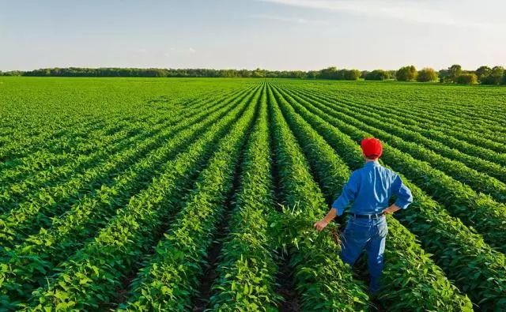

围绕这六艺农业，我们在北京搞了一个耕种书院，这个书院培养出的学生到农村去不是光会种地，是能够从事这六艺农耕的农业，所以说，在这个背景下，到了农业这么重要的时候，当我们生命这么重要的时候，我们会发现我们要寻找新的科学，寻找新的信仰是到城市还是要到乡村去呀？**乡村！**

**中国五千年的乡村文明是什么？**

　　中华五千年的乡村文明我给它一副对联：**借千古兴衰之命，长万世文明之码。**乡村有前途， 古村携带着中华文明密码，不是单纯的建筑，是迈向生态文明时代，这是一个革命。这个革命我们必须要关注就是**科技范式革命。**围绕生态文明我有两本书《生态文明轮回》《生态文明立国论》已经出版，如果大家感兴趣，网上有，剩余的书正在酝酿写作过程中。